**Министерство высшего образования и науки Российской Федерации**

Федеральное государственное бюджетное образовательное учреждение Высшего образования

«**Владимирский государственный университет**

**имени Александра Григорьевича и Николая Григорьевича Столетовых»**

**(ВлГУ)**

Колледж информационных технологий и предпринимательства (КИТП)

**Кафедра физики и прикладной математики (ФиПМ)**

Задание 8

Тема: «**Регулярные выражения**»

Вариант 18

Выполнил студент группы

Пксп-120

Родионов Ю. Р.

Принял Кабанова М. Ю.

Владимир 2022

**Постановка задачи:**

Требуется реализовать консольное приложение и приложение с графическим интерфейсом на языке программирования C#, выполнив следующие задания:

1. В сообщении может содержаться время в формате чч:мм:сс. В заданном формате чч – целое число из диапазона от 00 до 24, мм и сс – целые числа из диапазона от 00 до 60 (если какая-то часть формата нарушена, то данная подстрока в качестве даты не рассматривается). Преобразуйте каждое время к формату чч:мм, применив правило округления до целого числа минут.

**Практическая часть:**

**Листинг консольного приложения**

using System;

using System.Collections.Generic;

using System.Linq;

using System.Text;

using System.Text.RegularExpressions;

using System.Threading.Tasks;

namespace ConsoleApp_8

{

class Program

{

static void Main(string[] args)

{

Console.Write("Введите строку: ");

var str = Console.ReadLine();

var pattern = "(?<hour>0[0-9]|1[0-9]|2[0-3]):(?<min>[0-5][0-9]):(?<sec>[0-5][0-9])";

str = Regex.Replace(str, pattern, (m) =>

{

var ts = TimeSpan.Parse(m.Value);

if (ts.Seconds >= 30)

ts = ts.Add(new TimeSpan(0, 1, 0));

return ts.ToString(@"hh\:mm");

});

Console.Write($"Измененная строка: {str}");

Console.ReadLine();

}

}

}

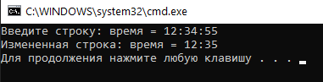

Рисунок 1 – Результат работы программы первого задания

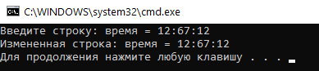

Рисунок 2 – Результат работы программы при вводе некорректных данных

**Листинг графического приложения**

using System;

using System.Collections.Generic;

using System.ComponentModel;

using System.Data;

using System.Drawing;

using System.Linq;

using System.Text;

using System.Text.RegularExpressions;

using System.Threading.Tasks;

using System.Windows.Forms;

namespace ConsoleApp_8_form

{

public partial class Form1 : Form

{

public Form1()

{

InitializeComponent();

}

private void button1_Click(object sender, EventArgs e)

{

textBox2.Clear();

var str = textBox1.Text;

var pattern = "(?<hour>0[0-9]|1[0-9]|2[0-3]):(?<min>[0-5][0-9]):(?<sec>[0-5][0-9])";

str = Regex.Replace(str, pattern, (m) =>

{

var ts = TimeSpan.Parse(m.Value);

if (ts.Seconds >= 30)

ts = ts.Add(new TimeSpan(0, 1, 0));

return ts.ToString(@"hh\:mm");

});

textBox2.Text += str;

}

}

}

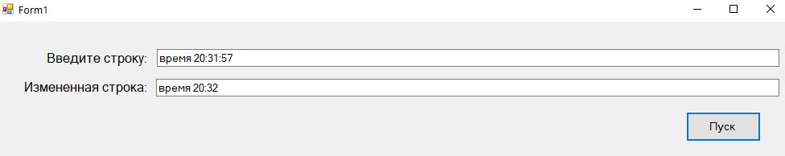

Рисунок 3 – Графический интерфейс первого задания

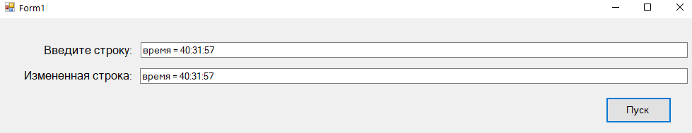

Рисунок 4 – Ввод некорректных данных

**Ссылка на github:**

Все работы будут храниться в следующем репозитории:

репозиторий со всеми консольными и графическими реализациями заданий:

https://github.com/Oxygen-182/Rodionov_Week-1_Task-8